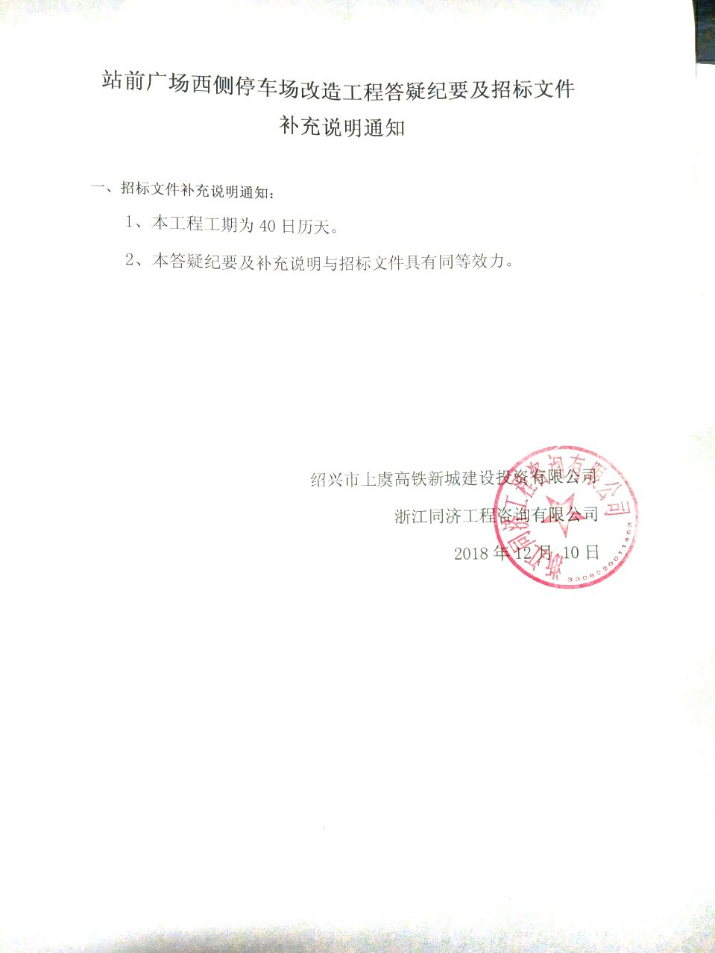

站前广场西侧停车场改造工程答疑纪要及招标文件补充说明通知

一、招标文件补充说明通知：
1、本工程工期为40日历天。
2、本答疑纪要及补充说明与招标文件具有同等效力。

绍兴市上虞高铁新城建设投资有限公司
浙江同济工程咨询有限公司
2018年12月 10日

